Konfigurace RB jako AP

Příprava RB

RB uvedeme do továrního nastavení
- Zmáčkneme a držíme resetovací tlačítko pomocí nástroje (např. mikrotužky, propisky, …)
- Připojíme zařízení do elektrické sítě
- Počkáme cca 5 sekund, než se rozbliká LED dioda
- Uvolníme resetovací tlačítko

RB připojíme z portu 2 ke druhé síťové kartě PC

Spustíme WinBox

Nastavení WLAN

Zvolíme Wireless

Rozklikneme wlan1, otevře se tabulka pro její konfiguraci

Mode - RB nastavíme jako ap bridge

Vysílání 2GHz B/G/N

Zvolíme vhodné SSID (například jméno administrátora)

Frequency – auto (nebo změníme dle potřeb)

Potvrdíme OK
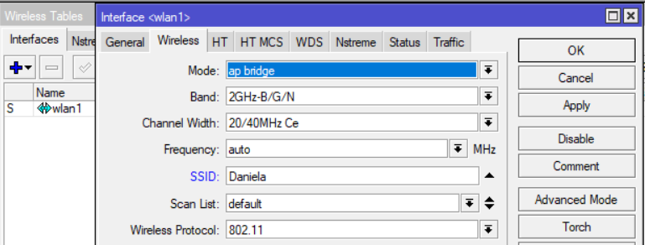

Pro wlan1 nastavíme IP adresu – volíme IP, Addresses, tlačítko +
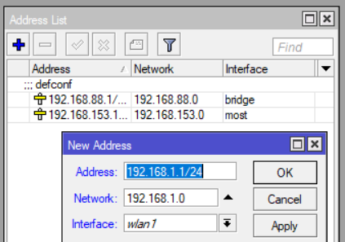

Zabezpečení WLAN

Heslo a šifrování

Otevřeme záložku Security Profiles

Tlačítkem + přidáme nové zabezpečení (viz obrázek)
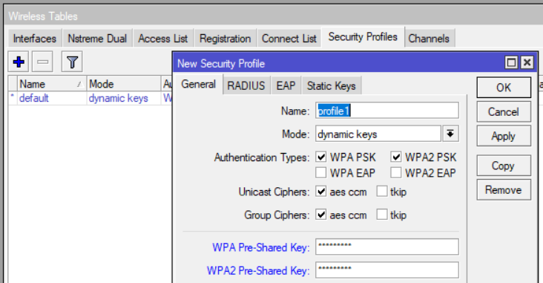

WPA(2) Pre-Shared Key představuje mimo jiné heslo, které bude vyžadováno od klientů pro připojení

Nyní přidáme náš bezpečnostní profil (profile1) do naší bezdrátové sítě wlan1
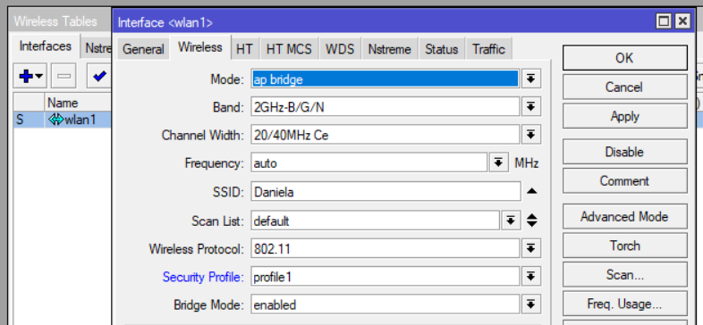

Nyní se zkusíme připojit do své nebo sousedních sítí pomocí mobilního telefonu.

Filtrace MAC adres

Dalším krokem k zabezpečení bezdrátové sítě může být filtrace pomocí MAC adres

Zvolíme Bridge, záložku Filters a tlačítkem + přidáme nový filtr

Jako Chain volíme forward a připojíme na wlan1

Do SRC MAC address vepíšeme povolené MAC adresy (například pouze svého mobilu)
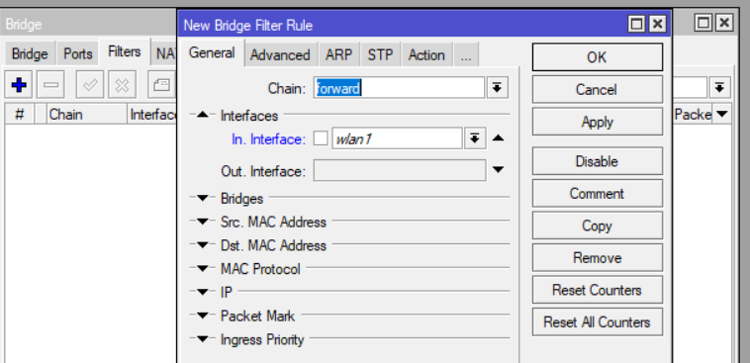

Otevřeme záložku Action a zvolíme Drop
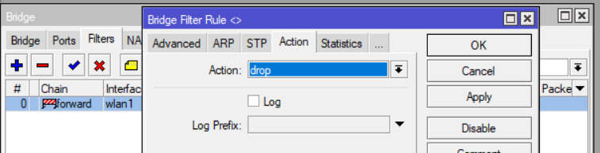

Nyní opět vyzkoušíme připojení k našemu i cizím AP pomocí mobilního telefonu

Poznámka: MAC adresy přihlášených koncových zařízení lze přidělit také tímto způsobem

V okně Wireless Tables zvolíme záložku Registration

Na příslušnou MAC adresu klikneme pravým tlačítkem a zvolíme Copy to Access List

Zrušíme Authentication

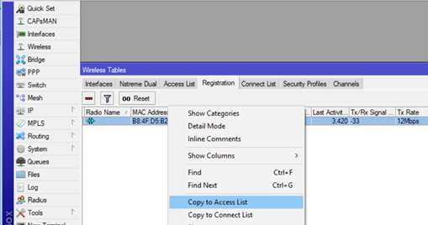

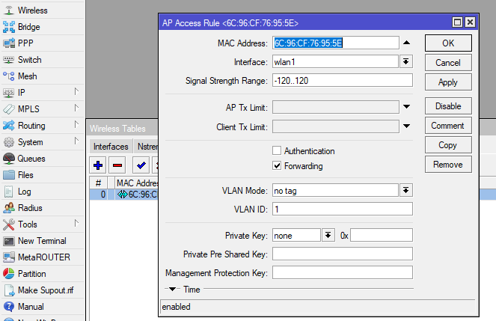

Uložení konfigurace

Zvolíme File List, tlačítko Backup, nastavíme jméno a heslo, potvrdíme Backup
